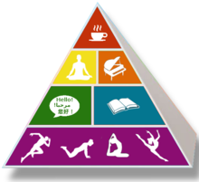
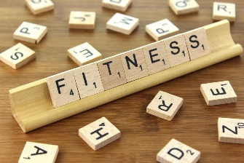
Ampliación del Aprendizaje en el Hogar: Menú 4
EDUCACIÓN FÍSICA: 3-5 Aptitud relacionada con la habilidad
Instrucciones: Siga el plan para cada dia. Para accedar a un enlace, asegúrese de mantener presionado el botón Ctrl en su computadora cuando haga clic en el enlace.

 | DÍA 1 | DÍA 2 | DÍA 3 | DÍA 4 | DÍA 5
Meta de Aprendizaje | Puedo mostrar agilidad cuando muevo mi cuerpo y equipo de manera segura a través de la habitación. | Puedo mostrar poder y control al pasar en el espacio personal. | Muestro el tiempo de reacción cuando coloco zapatos creativamente en la torre. | Puedo mostrar velocidad y agilidad al completar mi desafío de dados de la cena. | Puedo demostrar mis habilidades aprendidas durante la semana.
Lenguaje Académico para Hoy | AGILIDAD  La capacidad de cambiar las direcciones del cuerpo de manera rápida y eficiente. | COORDINACIÓN  La capacidad de usar diferentes partes del cuerpo juntas de manera suave y eficiente. | TIEMPO DE REACCIÓN  El tiempo necesario para responder eficazmente a lo que escucho, veo o siento. | VELOCIDAD  La capacidad de impulsar el cuerpo rápidamente de un punto a otro. | PRÁCTICA  Realizar una actividad regularmente para mejorar o mantener la habilidad.
Calentamiento | Footloose  (GoNoodle) | Fresh Prince (GoNoodle) | Jump  (GoNoodle) | Kidz Bop Shuffle  (GoNoodle) | ¡Tú eliges tu calentamiento favorito!
Enfoque de la Actividad de Aprendizaje | Actividad 1:  Favorito de los Fanáticos  El objetivo es usar un plato de papel para abanicar una bolsa de supermercado a través de la habitación y luego volver antes de que expire 1 minuto. Completa 3 veces. | Actividad 2:  Self-Passing Challenge  ¿Puedes mantener un globo, una bolsa con cierre de cremallera con aire o una pelota de calcetín en el aire con golpes constantes? | Actividad 3:  Torre Inclinada  El objetivo es crear una torre con 2 pares de zapatos. Cada vez que la torre cae, realiza 10 Jumping Jacks. Si la torre se para, haz 10 flexiones. | Actividad 4:  My Dinner Dice  Use la Tabla de Aptitud para los Dados de la Cena. Tira un dado para ver qué ejercicio completarás. Comience en el grupo de proteínas y trabaje a la derecha. | Actividad 5:  Elige Tu Propio Desafío  Elige tu entrenamiento favorito de la semana.
Actividad Diaria de Movimiento | Calendario DEAM | Calendario DEAM | Calendario DEAM | Calendario DEAM | Calendario DEAM
Atención Plena | Melting  (GoNoodle) | Weather the Storm  (GoNoodle) | Melting  (GoNoodle) | Weather the Storm  (GoNoodle) | Melting  (GoNoodle)
¿Pude registrar mi tiempo activo total? | ¿SI or NO? | ¿SI or NO? | ¿SI or NO? | ¿SI or NO? | ¿SI or NO?
¿Cómo me sentí?

